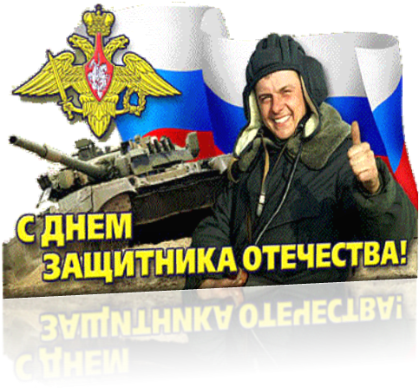
БУДУЩИМ ЗАЩИТНИКАМ
Сегодняшний день.
Постарайся запомнить.
И в сердце его сохрани.
Ты сильный, ты смелый,
И враг вероломный
Боится к тебе подойти.
И есть еще в жизни
Большие дела,
Куда тебя честь.
За собой не звала,
Ты смело ступай,
Наготове копье!
Борись за любимых,
За счастье свое!

23 ФЕВРАЛЯ
Когда лежит на речках лед.
И вьюга мчится вдаль,
Чудесный праздник нам несет
Задумчивый февраль.
Наступит праздник всех солдат,
Защитников, бойцов.
Поздравить будет каждый рад.
И дедов, и отцов!
Я нарисую пароход,
Где папа капитан.
Отважно папа мой плывет.
Из дальних-дальних стран.
Я нарисую самолет,
Где папа командир.
И дни, и ночи напролет.
Спасает папа мир.
Я нарисую пистолет.
И всадника в седле.
Я знаю: лучше папы нет
Героев на земле!

ПАПА
У меня есть папа!
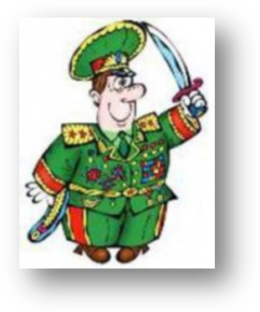
Спросите, какой он?
Самый СИЛЬНЫЙ папа,
Самый ХРАБРЫЙ воин!
Добрый. Умный самый.
Как не похвалиться.
Папе только с мамой
Можно поделиться.
У меня есть папа!
Всё равно, какой он!
Лучший в мире папа,
Потому что МОЙ ОН!

БУДУЩИЙ МУЖЧИНА
У меня пока игрушки:
Танки, пистолеты, пушки,
Оловянные солдаты,
Бронепоезд, автоматы.
А когда настанет срок,
Чтоб служить спокойно мог,
Я с ребятами в игре.
Тренируюсь во дворе.
Мы играем там, в «Зарницу» -
Прочертили мне границу,
На посту я! Стерегу!
Раз доверили — смогу!
А родители в окне.
Смотрят вслед с тревогой мне.
Не волнуйтесь вы за сына,
Я же — будущий мужчина!

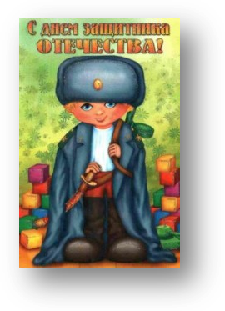

САМЫЙ ЛУЧШИЙ!
Может он в футбол играть,
Может книжку мне читать,
Может суп мне разогреть,
Может мультик посмотреть,
Может поиграть он в шашки,
Может даже вымыть чашки,
Может рисовать машинки,
Может собирать картинки,
Может прокатить меня.
Вместо быстрого коня.
Может рыбу он ловить,
Кран на кухне починить.
Для меня всегда герой –
Самый лучший папа мой!
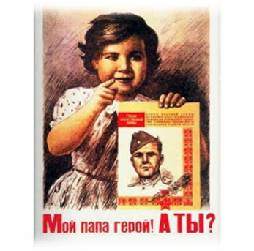
НАША АРМИЯ
На горах высоких,
На степном просторе.
Охраняет нашу
Родину солдат.
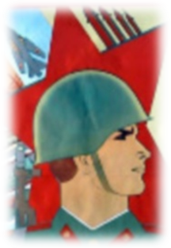
Он взлетает в небо,
Он уходит в море,
Не страшны защитнику
Дождь и снегопад.

ЗАЩИТНИК ОТЕЧЕСТВА
Защитник Отечества – гордое званье,
В нём слышится отзвук далёких веков,
Когда с верой в Бога под вражьи проклятья
Герои отчизны громили врагов.
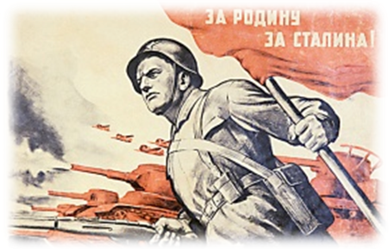
От вражеских полчищ собой закрывали.
И жизнь отдавали за Родину-мать,
И Русь православную нашу спасали.
На бой, поднимая великую рать.
Столетья проходят, но связь поколений.
Хранится любовью к Отчизне в веках.
И ратные подвиги всех поколений.
Всегда будут жить в благодарных сердцах.

КАК ПАПА
Хочу похожим быть на папу.
Во всём хочу как папа стать.
Как он -
Носить костюм и шляпу,
Ходить, смотреть и даже спать.
Быть сильным, умным,
Не лениться
И делать всё, как он — на пять!
И не забыть ещё, жениться!
И… нашу маму в жёны взять.


